UNTUK SIARAN SEGERA

Untuk maklumat lanjut, temuramah atau pertanyaan media, sila hubungi
Sarah James | sarah@madhat.asia | 012 246 1506
Vanesa Paxton | vanesa@madhat.asia | 016 342 5957

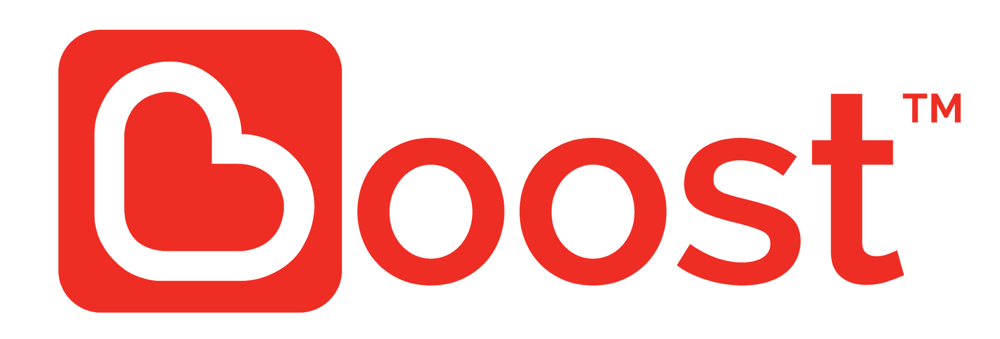

BOOST MEMANGKIN PENGANGKUTAN AWAM TANPA TUNAI DI MALAYSIA

Kerjasama antara Boost, KLIA Ekspres, KTM, CatchThatBus, EzCab dan citycarpark memacu evolusi digital pengangkutan awam Malaysia

Kuala Lumpur, 12 November – Boost, aplikasi e-dompet tempatan, memangkin pendigitalan dan menyatukan cara orang ramai menempah dan membeli tiket pengangkutan awam di Malaysia. Boost menjadikan pengangkutan awam lebih mudah, tanpa tunai dan senang diuruskan dengan hanya menggunakan satu aplikasi e-dompet sahaja menerusi kerjasama dengan KLIA Ekspres, KTM, CatchThatBus, EzCab dan citycarpark.

Kerjasama tersebut dijalin bagi menggalakkan pengembangan, transformasi dan pendigitalan industri pengangkutan awam serta tempat letak kenderaan bagi memperluaskan lagi ekosistem tanpa tunai di Malaysia. Pengintegrasian antara rakan kongsi berkenaan membolehkan Boost menjadi aplikasi tunggal untuk para pelanggan merancang perjalanan domestik dan meletakkan kenderaan mereka dengan mudah, cepat dan selamat menerusi e-dompet mereka.

“Kami bersama-sama dengan rakan kongsi berharap untuk memacu evolusi pengangkutan awam di Malaysia ke tahap yang lebih tinggi. Sebelum ini, kebanyakan transaksi dilakukan berasaskan tunai dan merupakan sesuatu yang agak menyukarkan. Kini, menerusi kerjasama ini, perjalanan pengguna akan menjadi bertambah lancar. Mereka boleh meletakkan kenderaan dan menggunakan perkhidmatan e-hailing, dan kemudiannya menaiki tren antara bandar KTM atau menaiki KLIA Ekspres ke lapangan terbang, semuanya dengan hanya menggunakan satu aplikasi sahaja,” kata Ketua Pegawai Eksekutif Boost, Christopher Tiffin.

“Dengan Boost, rakyat Malaysia kini dapat membuat perjalanan tanpa tunai dengan hanya beberapa langkah mudah. Tawaran ini tiba tepat pada masanya kerana pada kebiasaannya kaunter tiket akan menjadi sesak akibat pertambahan pelancong menjelang musim cuti,” tambah Tiffin.

Ketua Pegawai Eksekutif Express Rail Link Sdn Bhd (ERL), Noormah Mohd Nor berkata, “Pelanggan kami hari ini mahukan pilihan produk yang lebih banyak dan penyelesaian pembayaran yang inovatif. Kerjasama kami dengan Boost sejajar dengan misi kami untuk menyediakan system pembayaran yang lancar dan selamat, dan berupaya memperbaiki pengalaman pelanggan. Dengan penyertaan Boost, pelanggan kini boleh menggunakan Boost untuk membeli tiket KLIA Ekspres di kaunter tiket, di dalam talian dan juga menerusi aplikasi Boost.”

Kerjasama ini akan memudahkan pengguna Boost untuk:

- Membayar parkir di dalam Kuala Lumpur yang diuruskan oleh citycarpark dan melanjutkan tempoh letak kenderaan melalui aplikasi Boost
- Membeli tiket bas daripada CatchThatBus melalui aplikasi Boost
- Membeli tiket KLIA Ekspres melalui aplikasi Boost
- Membeli tiket tren antara bandar KTM di dalam laman sesawang KTM dengan menggunakan e-dompet Boost mereka
- Membeli makanan dan minuman daripada Brahims di dalam tren ETS KTM
- Membayar perkhidmatan e-hailing EzCab menggunakan aplikasi Boost mereka

Di dalam usaha Boost untuk memperluaskan lagi rangkaian peniaga serta rakan kongsinya, langkah untuk memasuki industri pengangkutan awam bakal mewujudkan pengalaman digital yang lebih menyeluruh kepada para pelanggannya di samping memudahkan perjalanan jutaan pengguna pengangkutan awam.

Dengan lebih 3.2 juta pengguna setakat ini dan hampir 50,000 peniaga di dalam dan di luar talian di seluruh negara, Boost telah merevolusikan cara orang ramai menjalankan urus niaga di dalam dunia digital hari ini, menjadikan pembayaran tanpa tunai e-dompet lebih diterima ramai.
Tiffin menegaskan, “Sebagai jenama tempatan, kami sentiasa mencari rakan kongsi dalam kalangan organisasi serta perniagaan yang mempunyai aspirasi yang sama seperti kami untuk menjadikan Malaysia sebagai masyarakat digital. Itulah yang menjadikan kerjasama ini sangat signifikan – kami bersama-sama dengan rakan kongsi kami akan mendigitalkan perkhidmatan berasaskan tunai yang kerap digunakan oleh jutaan rakyat Malaysia agar mereka mendapat manfaat daripada kemudahan penggunaan, kelancaran dan keselamatan yang kami tawarkan.”

Sebagai sebuah aplikasi gaya hidup, pengguna Boost boleh menjalankan pelbagai perkhidmatan, daripada membeli tambah nilai dan baucar digital serta menghadiahkannya, hinggalah kepada melakukan pemindahan wang secara percuma dan juga perkongsian pembayaran bil dengan ciri pembahagian bil yang unik. Pengguna Boost boleh membayar bil utiliti serta tempat letak kenderaan di dalam Kuala Lumpur dan menikmati ganjaran kembalian tunai segera melalui ciri “Shake” yang pastinya akan mewujudkan pengalaman menggembirakan dan mengasyikkan.

Untuk mendapatkan maklumat lanjut, sila kunjungi laman sesawang https://www.myboost.com.my/. Dapatkan maklumat terkini mengenai Boost di media sosial dengan menggunakan hashtag #Homegrown #Gocashless #BoostIt #BoostApp.

Facebook: https://www.facebook.com/myboostapp/
Instagram: https://www.instagram.com/myboostapp/.

###

FACT SHEET

About Boost

Boost is a homegrown lifestyle e-wallet that aims to revolutionise the way consumers transact on a daily basis. Combining lifestyle needs and cutting edge digital technology, Boost strives to make transactions easier, faster, more secure & overall a more rewarding experience for consumers.

Boost officially launched in January 2017 as a platform that digitised one of the telco’s core services - the way prepaid users top up their mobile credit. Boost allows users to pay via their mobile phone at participating locations without the hassle of using physical cash or cards. More than 3.2 million Boost users can now pay at over 50,000 touchpoints nationwide.

Key features include:
- Cashback
- Paying utility bills with partners such as Telekom Malaysia, Astro and Syabas
- Paying for parking (most major streets around Klang Valley)
- Booking and Buying public transport rides on KLIA Ekspress, KTM intercity, EzCab and CatchThatBus
- Instant rewards through “Shake” feature
- Cashless donations to several organizations #DoGoodwithBoost
- Buying and gifting digital vouchers for online merchants, F&B outlets, entertainment, health & beauty
- Splitting bills through unique feature “Go Dutch”
- Buying prepaid top up
- Free money transfers

Android users can download Boost from the Play Store while iOS users can download from the App Store.

For more information, check out the website at https://www.myboost.com.my/ or follow Boost on Facebook (https://www.facebook.com/myboostapp/) and Instagram (https://www.instagram.com/myboostapp/).

About Express Rail Link

Express Rail Link (ERL) is the operator of KLIA Ekspres service that connects Kuala Lumpur International Airport (KLIA & KLIA2) and the city. The non-stop 57-km journey between KL Sentral and KLIA takes only 28 minutes. Passengers can also take a 3-minute ride between KLIA2 and KLIA. ERL has been recognised locally and internationally for consistently providing high standards in the air-rail service. ERL was named AirRail Link of the Year at the Global AirRail Awards in 2012, 2014, 2015 and 2016. To date, ERL has carried 94 million passengers.

About CatchThatBus

CatchThatBus is an online travel aggregator (OTA) for express buses across Malaysia and Singapore.

CatchThatBus provides consumers with the ability to browse options and to purchase tickets from a range of trusted operators to over 700 destinations in Malaysia and Singapore via its website www.catchthatbus.com or the CatchThatBus Android and iOS apps.

